Werum IT Solutions gewinnt „Asia-Pacific Bioprocessing Excellence Award 2020“ für sein PAS-X MES
Medieninformation

Werum’s PAS-X Manufacturing Execution System erhält zum zweiten Mal in Folge den „Best Bioprocessing Supplier Award: Automation – Software“ / Auszeichnung im Rahmen der virtuellen Konferenz „Annual Biologics Manufacturing Asia 2020“
Lüneburg, Deutschland / Bangkok, Thailand, 8. Juli 2020 – Werum IT Solutions, der weltweit führende Anbieter von Manufacturing Execution Systems (MES) und Manufacturing-IT-Lösungen für die Pharma- und Biotechindustrie, wird zum zweiten Mal in Folge mit dem „Best Bioprocessing Supplier Award: Automation – Software“ ausgezeichnet. Die Preisverleihung erfolgte anlässlich der „Annual Biologics Manufacturing Asia 2020“ Konferenz, die am 7. und 8. Juli 2020 virtuell stattfand.

Werum erhält den Preis für sein marktführendes PAS-X MES, das neben dem PAS-X-Softwareprodukt auch vorkonfigurierten Content für Pharma- und Biotechprozesse sowie Consulting, Training und Support umfasst. PAS-X unterstützt Pharma- und Biotechhersteller auf dem Weg zu Operational Excellence und trägt im Einzelnen zur Steigerung der Effizienz, zur Verbesserung der Produktivität und zur Erfüllung der behördlichen Anforderungen bei – alles Faktoren, die für die Performance einer Firma in der streng regulierten Pharma- und Biotechindustrie ausschlaggebend sind.

„Wir freuen uns, erneut als Best Bioprocessing Excellence Supplier ausgezeichnet zu werden“, sagt Teerapong Cheepchol, Managing Director, Werum IT Solutions Ltd., Thailand. „Der Award bestätigt uns darin, als strategischer Partner der Pharma- und Biotechhersteller in der Region Asien-Pazifik weiterhin die besten digitalen Lösungen und Services anzubieten. Ich möchte mich bei all unseren Kunden, Partnern und Mitarbeitern für ihre fortwährende Unterstützung und ihr Vertrauen bedanken.“

Mit den Asia-Pacific Bioprocessing Excellence Awards werden führende Unternehmen im Bereich Bioprocessing aus neun verschiedenen Biotech-Zentren im asiatisch-pazifischen Raum ausgezeichnet. Die feierliche virtuelle Verleihung brachte über 500 Pharmaindustrie-Experten online zusammen und fand im Rahmen der Konferenzen „Annual Biologics Manufacturing Asia“ und „BioLogistics World Asia“ statt.

Foto
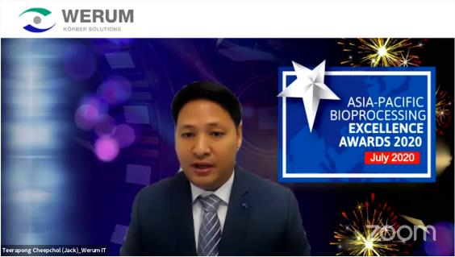
Teerapong Cheepchol, Managing Director, Werum IT Solutions Ltd., Thailand, bei der virtuellen Preisverleihung

Über Werum IT Solutions
Werum IT Solutions ist der international führende Anbieter von Manufacturing Execution Systems (MES) und Manufacturing-IT-Lösungen für die Pharma- und Biotechindustrie. Sein Softwareprodukt PAS-X ist weltweit bei den meisten der Top 30-Pharma- und Biotechunternehmen sowie auch bei vielen mittelständischen Herstellern im Einsatz. Werums Manufacturing-IT-Lösungen helfen Pharmaherstellern, die Effizienz ihrer Fertigung zu erhöhen, die Produktivität zu steigern und die regulatorischen Anforderungen zu erfüllen. Werum mit Hauptsitz in Lüneburg wurde 1969 gegründet und verfügt über zahlreiche Niederlassungen in Europa, Amerika und Asien.
www.werum.com

Werum ist Teil von Medipak Systems, dem Geschäftsfeld Pharma-Systeme von Körber. Körber ist ein internationaler Technologiekonzern mit ca. 10.000 Mitarbeitern weltweit. Der Körber-Konzern umfasst technologisch führende Unternehmen mit mehr als 100 Produktions-, Service- und Vertriebsstandorten und bietet seinen Kunden Lösungen, Produkte und Dienstleistungen in den Geschäftsfeldern Körber Digital, Logistik-Systeme, Pharma-Systeme, Tissue und Tabak. Das Geschäftsfeld Pharma-Systeme bietet qualitativ hochwertige Lösungen für die Herstellung, Inspektion und Verpackung pharmazeutischer Produkte. Es vereint sieben international erfolgreiche Unternehmen unter einem Dach.
www.medipak-systems.com, www.koerber.com

Kontakt:
Dirk Ebbecke
Head of Global Marketing & Communications
Werum IT Solutions GmbH
Wulf-Werum-Str. 3
21337 Lüneburg, Germany
Tel. +49 4131 8900-689
Fax +49 4131 8900-200
dirk.ebbecke@werum.com

